奔驰销售网站介绍

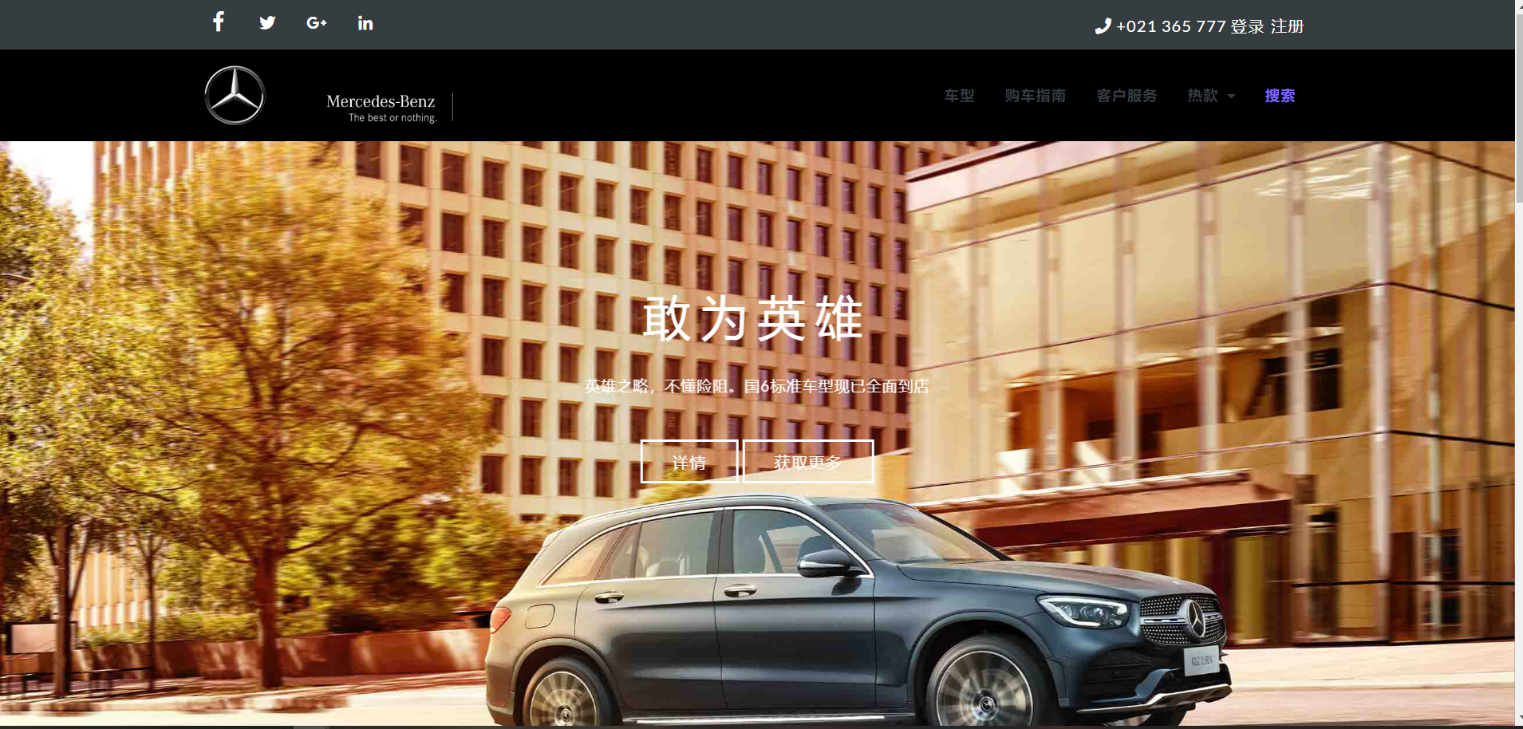

前言背景
此作品是一个仿生的奔驰销售官网，从官网上借鉴了很多，根据所见，进行构思设计，怀着一股没有什么实现不了的想法完成了我作为初学者时的一个作品，所使用的技术并不复杂，反而特别简单。

网站用途
这是一个奔驰销售官网，主要是对产品进行展示、销售、售后等一些功能。
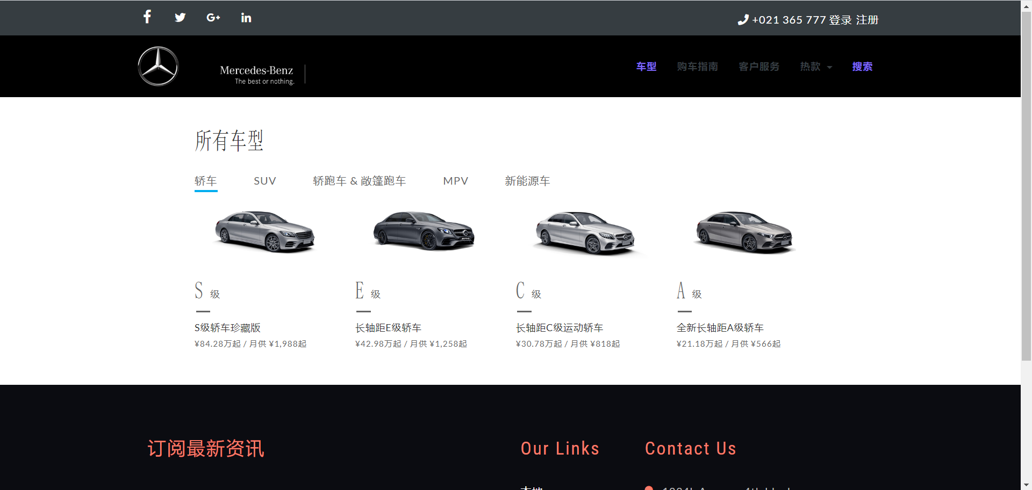

使用技术
体系结构：B/S架构
所使用的语言有：Java、 JavaScript 、CSS 、SQL、HTML
所使用的技术：jsp技术，jQuery技术、servrlet技术、JDBC技术
网络协议：HTTP协议，ipv4协议

网站设计
网站设计分为两大模块：用户模块以及后台商家模块
在这两大模块中进行了传统的MVC设计模式，将模块功能分层结构化。用户模块主要功能有商品加入购物车，对购物车进行管理，购买商品，对订单的修改补充，查看订单状态。商家模块主要实现的功能有：对订单的发货，退货，查看历史订单等功能。
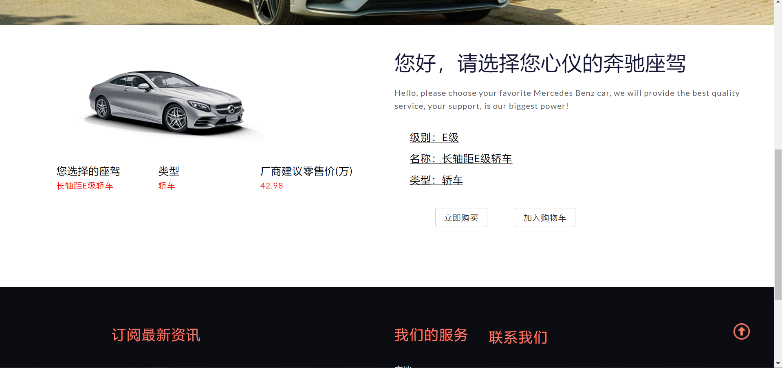
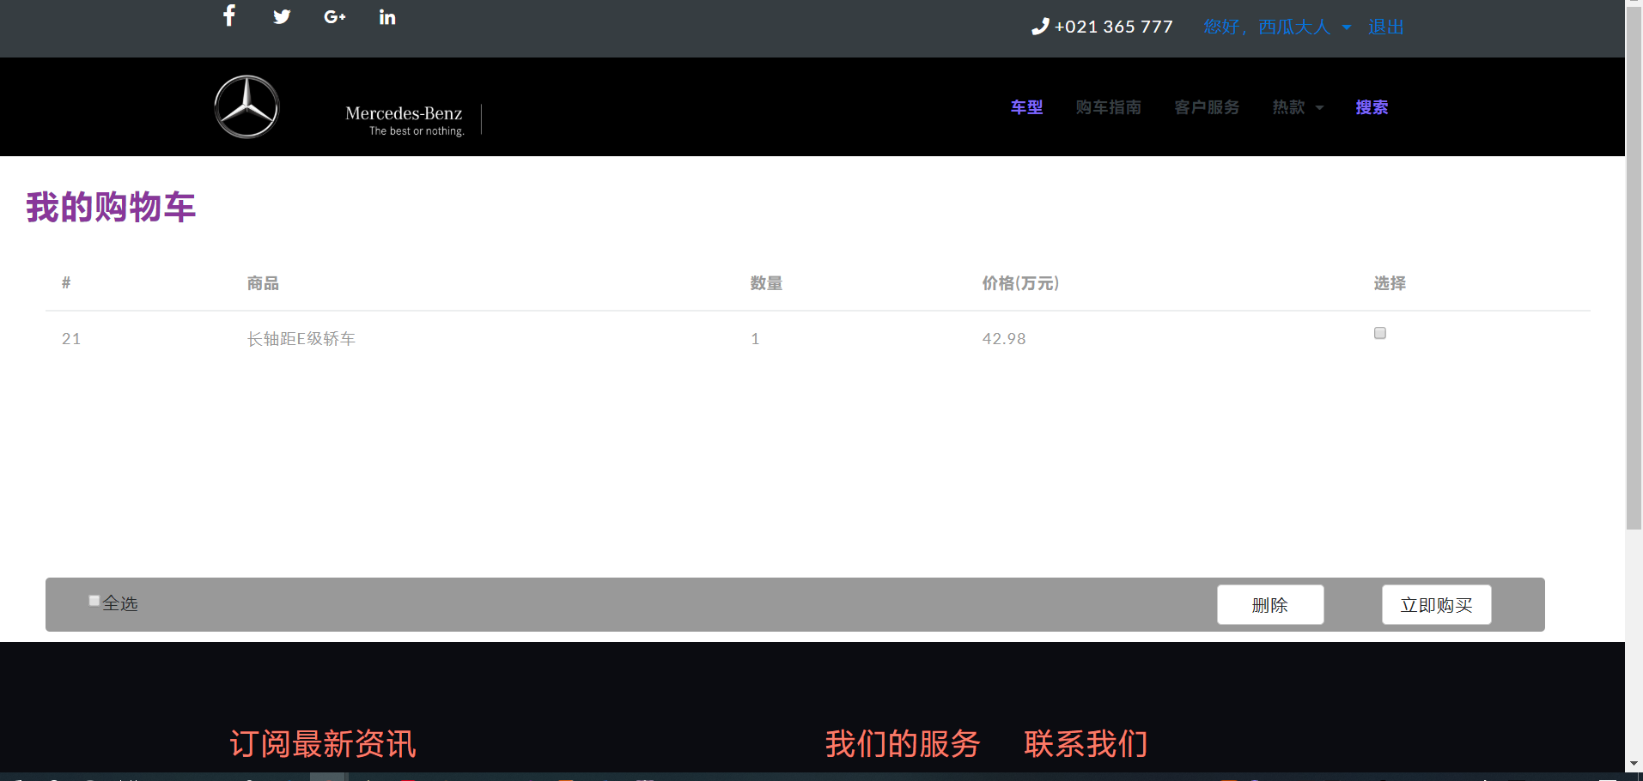
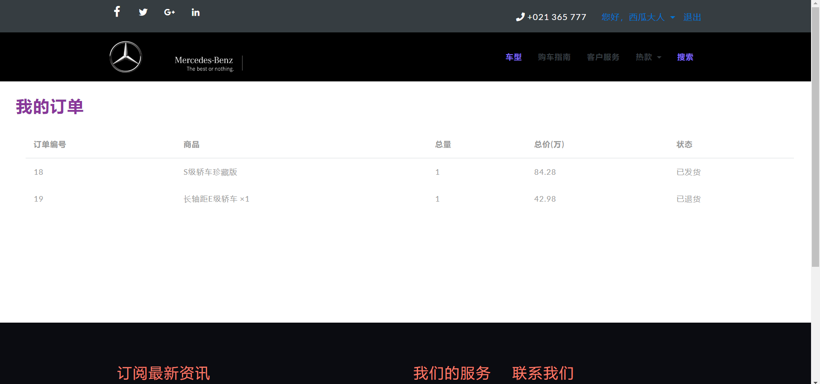
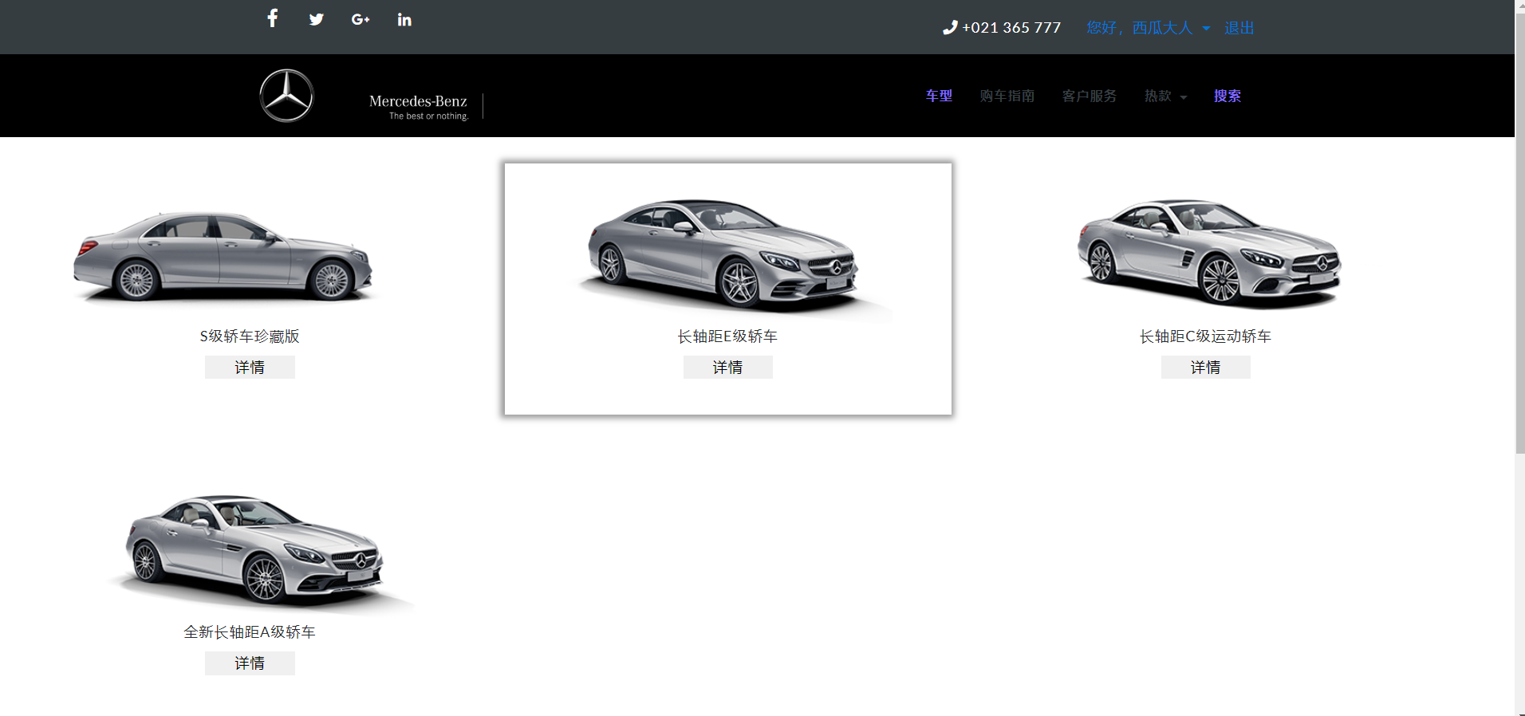
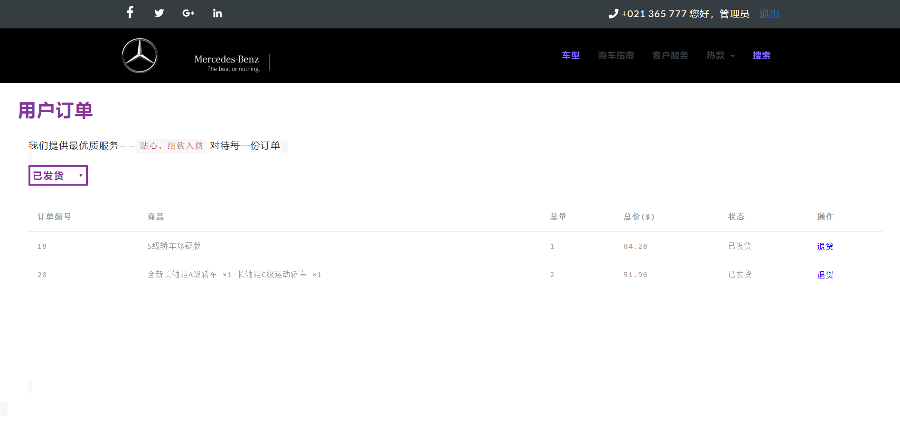

总结/补充
预存用户：987654321 密码：123456789
后台商家：123456 密码：123456

